Региональная общественная организация Общероссийской общественной организации инвалидов «Всероссийское ордена Трудового Красного Знамени общество слепых» Кемеровской области-Кузбасса (РОО ВОС Кемеровской области-Кузбасса).

ИНН /КПП 4209008009 /420501001, ОГРН 1024200002166, РФ, 650055, г. Кемерово, ул. Мичурина,130. Тел. (8-3842)28-36-12. факс 28-26-20
Эл.почта kemro-vos@rambler.ru .Веб-сайт http://kemoovos.ru/
YouTube канал Кемеровской РО ВОС https://www.youtube.com/channel/UCnucGu8f8efrQOFR0PBNs9A
Годовой публичный отчет за 2021

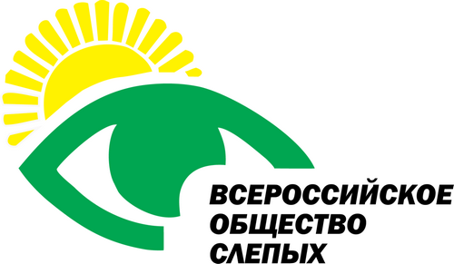

Мы все разные, но права у нас равны!

Кемерово
Содержание
1.Юридическая информация
2.Цели, задачи и направления деятельности
3.Целевая аудитория
4.Структура организации
5.Социальные партнеры, доступность информационной среды
6.Финансовая часть
7.Общественная работа
8.Заключение

1. Юридическая информация

Полное или сокращенное наименование организации (в соответствии с Учредительными документами) | Региональная общественная организация Общероссийской общественной организации инвалидов «Всероссийское ордена Трудового Красного Знамени общество слепых» Кемеровской области-Кузбасса  Сокращенное наименование - РОО ВОС Кемеровской области-Кузбасса
Юридический адрес (в соответствии с учредительными документами) | 650055, г. Кемерово, ул. Мичурина,130
Телефон/факс | (8-3842)28-36-12, факс- 28-26-20
Эл.почта | kemro-vos@rambler.ru
Веб-сайт | http://kemoovos.ru/
Номер расчетного счета | 40703810626020100090
Корреспондентский счет | 30101810200000000612
БИК | 043207612
Полное наименование учреждения банка клиента | Кемеровское отделение № 8615 ПАО  Сбербанк
Идентификационный номер (ИНН)/ КПП | 4209008009 /420501001
Код организации по ОКПО | 03967116
ОГРН | 1024200002166

Председатель РОО ВОС Кемеровской области-Кузбасса - Крюкова Ирина Анатольевна, действует на основании Устава

- Цели, задачи и направления деятельности
Кемеровская РОО ВОС осуществляет свою деятельность на территории Кемерово и Кемеровской области и входит в структурное подразделение «Всероссийское общество инвалидов по зрению».
Свою деятельность осуществляет в соответствии с Конституцией Российской Федерации, на основании собственного Устава.
Кемеровская РОО ВОС является юридическим лицом с момента государственной регистрации, имеет самостоятельный баланс, круглую печать со своим наименованием, свою символику, штампы, бланки установленного образца со своим наименованием.

Целями РОО ВОС являются:
-содействие инвалидам по зрению в осуществлении равных прав и возможностей с другими гражданами Российской Федерации;
-защита общих прав и интересов инвалидов по зрению;
-содействие в интеграции инвалидов по зрению в современное общество.
Миссия РОО ВОС - объединять усилия заинтересованных сторон по созданию полноценной жизни инвалидов по зрению.
Ценности РОО ВОС – «Мы не ждём, когда кто-то решит наши проблемы, а активно добиваемся своих целей.»
Полезность - все, что мы делаем, должно быть полезно людям и обществу.
Равенство возможностей - инвалидность не должна ограничивать возможности человека в обществе или давать ему необоснованные привилегии.

Основные направления деятельности РОО ВОС:
-взаимодействие с органами Кемерово и Кемеровской области в решении проблем инвалидов по зрению, сотрудничество с общественными организациями, действующими в интересах инвалидов;
-содействие в разработке нормативных актов, принимаемых в отношении инвалидов по зрению района;
-содействие в решении вопросов образования, трудоустройства, профессиональной и социальной реабилитации инвалидов по зрению;
-содействие инвалидам по зрению в развитии творческих способностей, занятиях физической культурой, спортом;
-оказание социальных услуг;
-социальная поддержка и защита инвалидов по зрению - членов общества РОО ВОС района;
-вовлечение инвалидов по зрению в члены РОО ВОС и пропаганда деятельности РОО ВОС;
-осуществление собственных и совместных с другими организациями программ по медицинской, профессиональной и социальной реабилитации и реабилитации членов РОО ВОС, а также благотворительных программ;
-информирование общества о положении инвалидов по зрению, содействие в формировании позитивного отношения общества к инвалидам по зрению, разработка и подготовка к изданию информационных материалов о положении инвалидов по зрению;
-участие в благотворительной деятельности, получение и оказание безвозмездной помощи;

3. Целевая аудитория

На территории Кемеровской области-Кузбасса находится 11 местных организаций Всероссийского общества слепых. На базе Культурно-просветительного здания ВОС действует культурно-спортивный досуговый центр реабилитации и абилитации инвалидов по зрению.
В Кузбассе работают 3 учебно-производственных предприятия ВОС:
ООО «Беловское реабилитационное предприятие «Триумф»
ООО «Предприятие трудовой реабилитации инвалидов «Сибирь»
ООО «Предприятие трудовой реабилитации «Социальный Партнер»

Таблица 1.
Динамика роста членов организации РОО ВОС
Численность членов общества | 2019 | 2020 | 2021
 | 3150 | 3050 | 2869
ИТОГО | 3150 | 3050 | 2869

Динамика роста членов организации

Инвалидов 1 группы - 974 человека,
Инвалидов 2 группы - 1191 человека,
Инвалидов 3 группы - 450 человек,
Законных представителей - 40 человек,
Других членов общества 214 человек.

Диаграмма 1

Женщины и мужчины
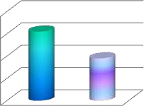
80%
58%
60%
42%
40%

20%

0%
женщины
мужчины
Диаграмма 2

Распределение членов общества по возрастам
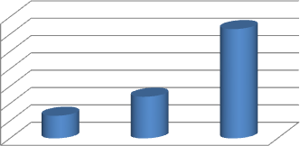
70%
60%
50%
40%
30%
20%
10%
0%
Ряд 1
Молодые, до 40
лет
от 40 до 60
старше 60
Количество мужчин в обществе составляет- 42%, женщин – 58%. Молодых членов в возрасте до 40 лет 273 человек-13%;
от 40 до 60 лет 600 человек- 24%;
старше 60 лет 1748 человек- 63%.
Работа по привлечению в организацию новых членов ведется активно и прирост количества членов общества идет в основном за счет инвалидов пенсионного возраста.

4. Структура организации
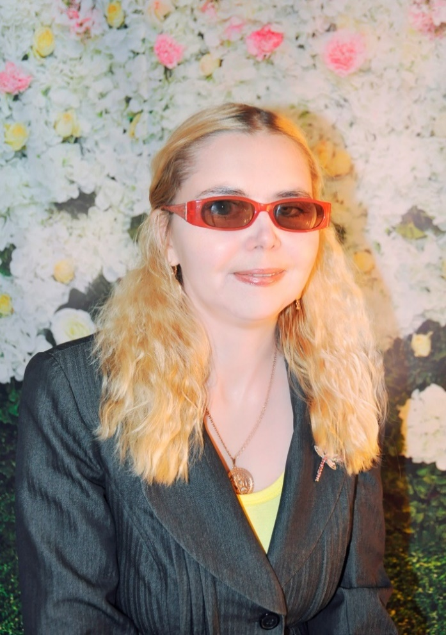
На 01.12.2021 г. численность членов РОО ВОС составляет 2862 человека.
В мае 2021 года проведена отчетно-выборная конференция, избрано правление из 7 человек и КРК 5 человек. На заседании ОП ВОС, распределены обязанности среди членов правления, утвержден план работы по выполнению решений отчетно-выборной конференции.
Утверждены Советы при ОП ВОС: по доступной среде, по работе с молодежью, по культуре, Совет ветеранов.
Проведены заседания всех Советов, утверждены планы работ.
За год проведено 7 заседаний ОП ВОС, на которых рассматривались вопросы уставной деятельности, принимались различные планы, проекты, программы, в области реабилитации и социальной поддержки инвалидов по зрению Кемеровской РОО ВОС.
Председатель РОО ВОС - Крюкова И.А.
Председатель РОО ВОС Крюкова И.А. и члены ВОС, являются членами 5 областных общественных советов и комиссий:
- Совет при Министерстве труда и занятости Кузбасса;
- Совет при ФКУ «Главное бюро МСЭ по Кемеровской области Кузбассу;
- Совет при Министерстве социальной защиты населения Кузбасса;
- По независимой оценке качества условий оказания социальных услуг.
- Комиссия при Администрации КО-Кузбасса по обследованию жилых помещений инвалидов и общего имущества в многоквартирных домах, в которых проживают инвалиды, входящие в состав государственного жилищного фонда КО.
Правление РОО ВОС и бюро местных организаций активно взаимодействуют с органами государственной власти Кемеровской области и органами местного самоуправления различных уровней по вопросам, касающимся деятельности КОО ВОС, МО ВОС и хозяйственных обществ ВОС.
В 2021 году с Администрациями городов и различными структурами заключались соглашения о социальном партнерстве (на оплату коммунальных услуг, услуг связи и др. проведение мероприятий, походы в театр и др.)
В 2021 году (и ежегодно) администрацией области выделено 400 тн. угля для предприятий ВОС.
Кемеровская областная организация ВОС входит в реестр поставщиков социально-ориентированных некоммерческих организаций.
Председатель: Крюкова Ирина Анатольевна
Начальник отдела организационно-массовой и социальной работы: Корыткина Марина Анатольевна,
Главный бухгалтер: Мазяркина Марина Анатольевна
Начальник хозяйственного отдела: Зайцева Наталья Ивановна

5. Социальные партнеры, доступность информационной среды

Социальное партнерство – это показатель открытости организации ВОС, ведь если у организации много друзей, это говорит о том, что ей доверяют.
Наши социальные партнеры, помогающие нам реализовывать мероприятия по реабилитации и абилитации инвалидов по зрению:
Государственное казённое учреждение культуры «Специальная библиотека Кузбасса для незрячих и слабовидящих»
http://www.kemosb.ru/

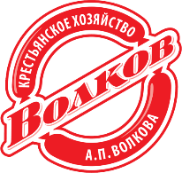 | Крестьянское хозяйство Волков А.П.
 | http://volcov42.ru/

Государственное профессиональное образовательное учреждение «Кемеровский техникум индустрии питания и сферы услуг» (ГПОУ КемТИПиСУ)
https://www.42tip.ru/

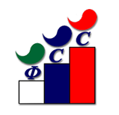 | Общероссийская общественная физкультурно-спортивная организация «Федерация спорта слепых»
Посмотреть описание на нашем сайте
http://fss.org.ru/
МБОУ «Общеобразовательная школа № 20»
http://sh20.ucoz.net/
МКОУ «Специальная школа №106» город Новокузнецк
http://sho106.ucoz.net/
Муниципальное казенное общеобразовательное учреждение «Средняя общеобразовательная школа-интернат №23»
http://shkola-int23.ucoz.ru/

6. Финансовая часть

Проанализировав фактическое поступление и расходование спонсорских средств за 2021г. видно, что местными организациями и областной организацией привлечено спонсорских и благотворительных средств в сумме 175,3 т.р., получены субсидии из областного и местных бюджетов в сумме 1284,12 т.р., также получены субсидии из федерального бюджета и гранты в сумме 1483,28 т.р., итого полученная сумма составляет: 2942,7 т.р.
Полученные средства были использованы на следующие цели:
- вознаграждение и отчисления в бюджетные и внебюджетные фонды за проведение реабилитационных мероприятий – 1347,58 т.р.,
- приобретение спортивного инвентаря (теннисный стол и бильярдный стол), приобретение орг. техники – 196,7 т.р.
- тифлосредства – 16 т.р.
- также были произведены расходы из средств Государственная субсидия по постановлению Правительства РФ от 07.09.2021 № 1513 по замене окон, дверей, приобретение офисной мебели, проведение ремонта в зданиях РО ВОС: в ДК ВОС и в здании Правления – 665,18 т.р.
- оплату коммунальных услуг, услуги связи, содержание помещений и хоз. расходы – 289,51. р.,
- проведение мероприятий по реабилитационной работе – 411,73т.р.,
По программе «Социальная поддержка и реабилитация инвалидов» Департаментом социальной защиты населения Кемеровской области были выделены средства: 387,2 т.р. на оказание мероприятий работы адаптивной службы телекоммуникационных и культурно – спортивных технологий для инвалидов по зрению в г. Кемерово., г. Прокопьевске, г. Анжеро-Судженске, г. Новокузнецке.
На проведение социально – значимого проекта «Онлайн – пространство соединяющее нас» Фондом президентских грантов были выделены средства в сумме 818,1 т.р. на техническое обеспечение, расширение информационной доступности незрячих и слабовидящих людей, создание пространства для общения незрячих и слабовидящих на территории Кемеровской области-Кузбасса.
В 2021 году Министерством социальной защиты населения Кемеровской области-Кузбасса были выделены говорящие калькуляторы 43 шт. на сумму – 24315,64р.
В 2021 году Министерством социальной защиты населения Кемеровской области-Кузбасса были выделены трости 30 шт. на сумму – 22967,10р.
В 2021году Тюменская областная общественная организация «Больных детей сахарным диабетом» выделила глюкометры- 160шт. на сумму – 240, т.р.
За 2021 год собрано членских взносов в сумме 14,8 тыс.руб., что составляет 70%.
В 2021 году Кемеровская РО ВОС получила поддержку от государства в виде государственной субсидии по постановлению правительства РФ от 07.09.2021г. № 1513 в размере 665184 руб.

7. Общественная работа

В 2021 году были организованы:
- рабочая встреча с председателем Совета по вопросам попечительства Кузбасса Цивилевой А.Е. на Беловском предприятии ВОС «Триумф» для оказания содействия в решении производственных вопросов.
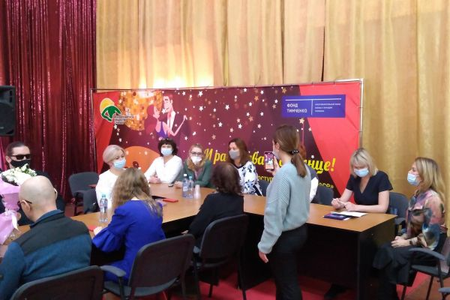
- круглый стол «Проблемы и перспективы молодежных инициатив» с участием Председателя Совета по вопросам попечительства и зам. Министра соц.защиты Кузбасса, на котором обсуждались актуальные вопросы трудоустройства, доступной среды, развития спорта и др.
- Встреча с руководством КРО ФСС по вопросу ТСР и санаторно-курортного лечения;
- Участие в конференции с центром занятости г. Киселевска по трудоустройству инвалидов;
- Участие в семинарах Министерства социальной защиты населения Кузбасса;
Работаем в тесном сотрудничестве с облспецбиблиотекой для незрячих и слабовидящих, с ФКУ «ГБ МСЭ по Кемеровской области», с региональным центром развития добровольчества «БлагоДарю». Активно работает с Центром занятости по трудоустройству инвалидов по зрению. (в рамках Закона Кемеровской области «О порядке квотирования рабочих мест»). В 2021 году на средства выигранного Гранта» Онлайн пространство, соединяющее нас» трудоустроено 9 человек, в т.ч. 5 инвалидов по зрению консультантами, преподавателями, операторами. Члены ВОС принимали участие в Чемпионате «Абилимпикс» 2 чел.
Члены ВОС обеспечиваются ТСР через фонд социального страхования. В 2021, были соисполнителями по выдаче тифлофлешплееров- 203 шт. и Брайлевский дисплей. По обращению рассмотрения возможности обеспечения инвалидов по зрению ТСР- смартфоном с программным обеспечением, в регионе никаких результатов не было. Проработан вопрос по обеспечению людей, страдающих сахарным диабетом говорящими глюкометрами и тест полосками (160 человек) за счет регионального бюджета. Активно работаем по привлечению средств через Гранты и субсидии. В 2021 г. реализовываем (2 Гранта): Проект «Онлайн-пространство, соединяющее нас» 1869886, 00 руб. (фонд президентских РФ), и региональный грант в форме субсидий 387 т.р. по службе адаптивных технологий».

В рамках проекта «Онлайн-пространство, соединяющее нас» организована служба «Онлайн- реабилитация на дом. Проводится единый восовский день, встречи «В кругу специалистов» (встречи с со специалистами различных структур и ведомств, Министерствами, блогерами, Сбербанком, волонтерскими движениями, по доступной среде, МВД, психологами и др.)

Активно работаем по доступной среде. В ДК ВОС установлена программа «Говорящий город». Систематически выезжали в составе комиссии при Министерстве ЖКХ и дорожного хозяйства, на обследования по соблюдению условий доступности жилых помещений для МГН, входящих в состав муниципального фонда. Консультировали при создании безбарьерной среды для инвалидов по зрению представителей различных организаций: сбербанк, ЖД вокзалы и автостанции. Давали консультации при согласовании паспортов доступности: МСЭ по Кемеровской области, объекты спорта, В составе комиссии, вместе с представителями Министерства социальной защиты населения, выезжали на проверку объектов здравоохранения, образования и на автовокзал, уже имеющих оборудование по программе «Доступная среда» с целью выявления возможных нарушений или несоблюдения норм СП 59.13330.2020, чтобы в дальнейшем исправить имеющиеся на объектах недочеты, и привести паспорта доступности этих объектов в соответствии с действующим законодательством. Реабилитация членов ВОС средствами физической культуры и спорта осуществлялась в соответствии с ежегодным планом совместно с КРО ФСС. В 2021 году проведено 4 областных чемпионатов - по шахматам, шашкам, теннису слепых, армспорту. Приобретён спортивный инвентарь: три теннисных стола. Спортсмены приняли участие Чемпионате России по русским шашкам – г. Ярославль), в межрегиональных чемпионатах по настольному теннису; в конференции Федерации спорта слепых (Васильков С. А.)
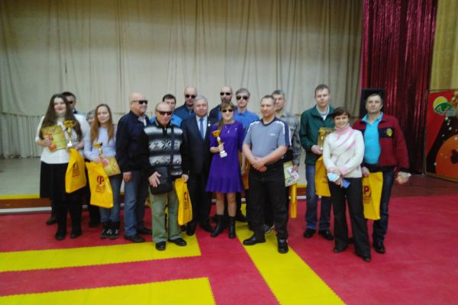

17.12.21 - Городской турнир по настольному теннису для слепых и слабовидящих
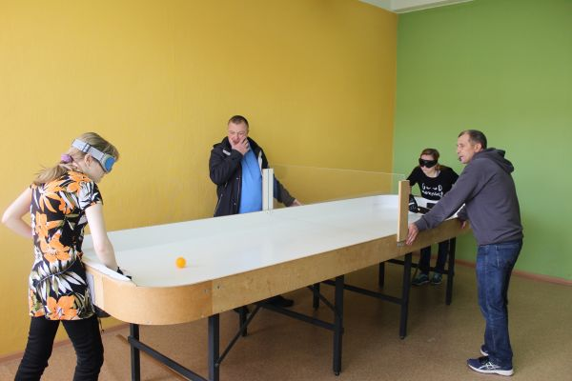

23.09.21 - Чемпионат по настольному теннису, спорт слепых
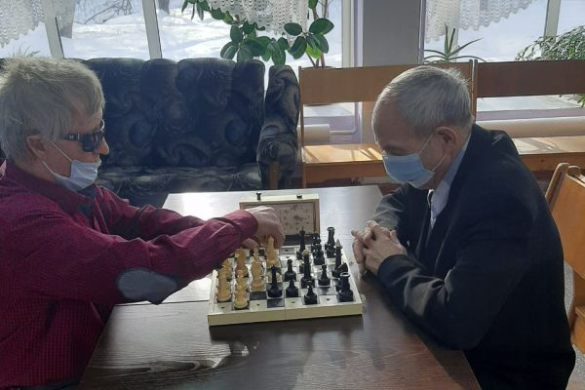

Областной чемпионат по шахматам
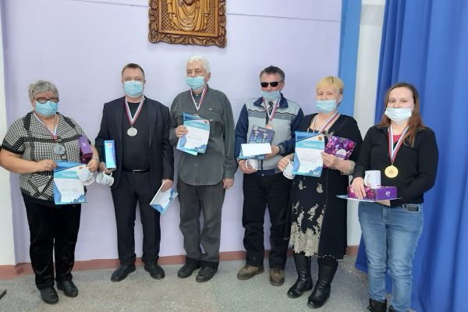

19.03.21 - Областной чемпионат - шашки русские
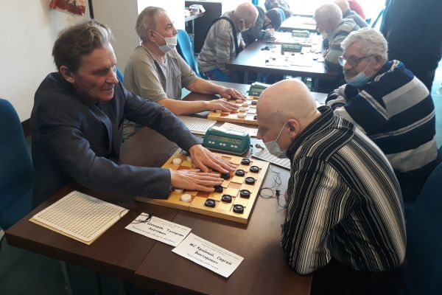

Чемпионат России по спорту слепых - шашки русские в г. Ярославль
В местных организациях регулярно проводятся спортивные турниры по шашкам и шахматам, товарищеские встреч по настольному теннису (Новокузнецк, Осинники) Так же организуются спортивно - досуговые мероприятия (посещение бассейна, ходьба со скандинавскими палочками, работа групп здоровья и т. д.
В ДК ВОС имеются все условия занятий спортом. постоянно работают спортивные секции: по настольным играм, по настольному теннису, тренажерный зал.
17 декабря 2021 года в ДК ВОС состоялся городской открытый чемпионат по настольному теннису (12 человек) , посвященный Международному Дню инвалидов, на котором в качестве Почетных гостей присутствовали представители Министерства физической культуры и спорта, представители Попечительского Совета Кузбасса, депутаты гор Совета, пресса.
16 декабря 2021 года состоялась встреча Председателя РОО ВОС Крюковой И.А. и КРО ФСС Василькова С.А. с Министром физической культуры и спорта Кузбасс Мяус С.А. , на которой обсуждены проблемы спорта незрячих и намечены пути их совместного решения.
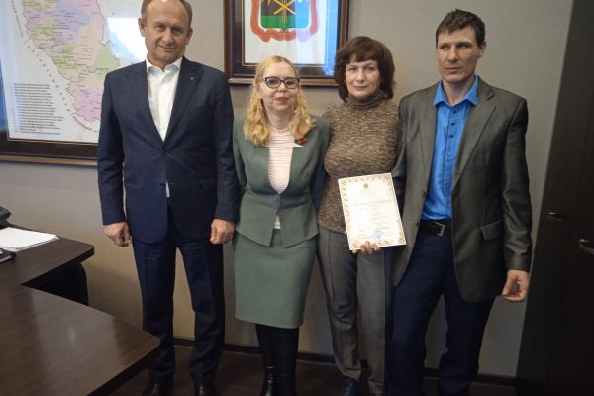

Рабочая встреча в Министерстве физической культуры и спорта Кузбасса
В 2021 год в РОО ВОС проведены ремонтные работы в помещениях КОО ВОС, ДК ВОС счет средств ВОС и собственных средств РО ВОС.
Культурно-досуговая деятельность осуществляется отделом организационно-массовой и социальной работы при областном правлении и в местных организациях ВОС. ВДК ВОС работают 3 реабилитационных творческих кружка. Проводятся областные мероприятия, в т.ч. онлайн:
- Онлайн игра «Любовь с первого взгляда» (март 2021);
- Фестиваль- конкурс «Не стареют душой ветераны» (более 60 человек);
- Организован клуб Знатоков Кузбасса «КИЗК ВОС», разработано Положение, проводятся онлайн игры на регулярной основе ежемесячно.
Члены ВОС принимали участие во Всероссийских и международных фестивалях и конкурсах «Душа народная»; конкурсе самодеятельных поэтов, в Европейском конкурсе песни для слабовидящих».
Чл. ВОС (Маляш И. г. Новокузнецк) заняла 2 почетное место в 17 Всероссийском конкурсе «Мы с хозяином вдвоем».
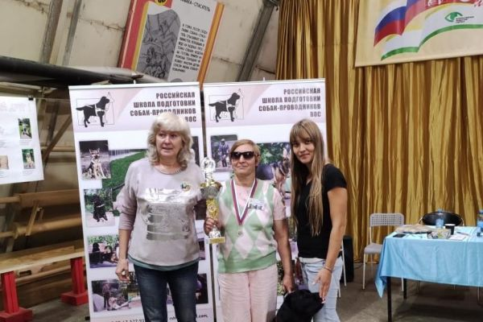

Общероссийский конкурс «Мы с хозяином вдвоём»
Проводится работа с детьми и молодежью. На площади ДК ВОС проведен областной конкурс творчества детей инвалидов Кузбасса «Лучики надежды» (март 2021)., приняли участие в отборочном этапе фестиваля «Добрая волна».
Проведены: молодежный форум «Ритм», поэтическая встреча молодых авторов исполнителей, «круглый стол».
За отчетный период в ЦРС ВОС г. Бийск социальную реабилитацию прошли 15 человек, в т.ч. профессиональную 8 человек, в Волоколамске- 1 человек.
Сотрудники КОО ВОС повышают свой профессиональный уровень. 11 сотрудников прошли обучение в ЦРС ВОС (г. Бийск) по образовательной программе
«Организация реабилитационного сопровождения инвалидов по зрению. В Реакомп» прошли обучение (в онлайн режиме) 2 председателя МО ВОС по, соц. реабилитации и тифлокоментированию. Участвовали во П Межрегиональном форуме «Комплексная реабилитация инвалидов по зрению: проблемы и перспективы» (г. Бийск).
Принимали участие в 2х в информационно-образовательном молодежных форумах ВОС (г.г.Сосны, Курск).
Активно работает официальный сайт КОО ВОС, опубликованы исторические справки и видеоархив МО ВОС и КОО ВОС. Все МО ВОС обеспечены компьютерной техникой и выходом в Интернет. Активно работаем со СМИ в целях популяризации Общества.

8. Заключение

Оценка деятельности РОО ВОС за 2021 год удовлетворительная. Работа общества развивается по намеченным направлениям, решая поставленные перед ВОС задачами. Специалисты ВОС стремятся соответствовать реальным нуждам, делать жизнь граждан с ограниченными возможностями насыщенной и яркой, а значит, продлевать активное и полноценное долголетие, сохранять лучший морально - нравственный опыт и традиции нашего населения.
В 2022 году РОО ВОС поставила задачу - продолжить работу по созданию комфортной среды жизнедеятельности граждан с инвалидностью по зрению, содействовать повышению качества жизни, а также продолжить взаимодействие со специалистами администраций, с учреждениями здравоохранения с целью выявления граждан, нуждающихся в помощи.
Эффективность работы очевидна, в совокупности с имеющимся желанием самих граждан с инвалидностью по зрению участвовать в ней — это свидетельствует в пользу её дальнейшего продолжения и совершенствования.
Итоги за 2021 год подведены. Работа в РОО ВОС будет продолжаться дальше, и мы искренне надеемся, что люди, ознакомившиеся с этим отчетом, будут разделять то направление движения, которое нами выбрано.
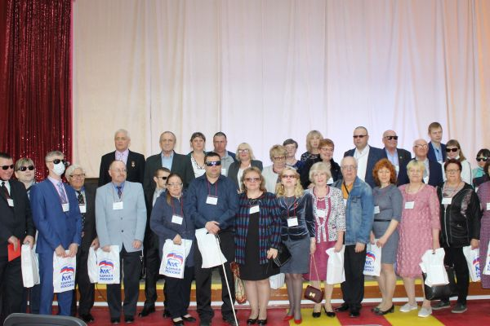

Дорогие друзья! Приходите к нам: если у Вас беда,
если Вам нужна помощь,

если нужна поддержка и консультация, если вы хотите помочь кому- то.
Наши двери всегда открыты для Вас!

Мы ждем Вас!

